(03 Апреля – 09 Мая 2021)
Индекс
Главное 1
❖ На Кубе осуждают отсутствие доступа к международным сайтам и технологиям 2
❖ На Кубе начинаются конференции против гомофобии 3
❖ На Кубе рассматриваются изменения в новом Семейном кодексе 5
❖ Кубинские сигары вносят вклад в экономику страны 6
❖ На Кубе осуждают североамериканскую блокаду 8
Новости о коронавирусе 9
❖ Продолжается третья фаза испытания кубинских кандидатов на вакцины 9
❖ Куба проводит педиатрические исследования по коронавирусу 10
❖ Блокада США препятствует производству вакцин на Кубе 12
❖ Куба готовит запрос во Всемирный фонд против КОВИД -19 13
Международные отношения 14
❖ Форум Сан-Паулу начинает кампанию против блокады Кубы 14
❖ Куба и Алжир подтверждают свою волю к укреплению связей 15
❖ Куба и Европарламент ратифицировали свою волю к углублению отношений 16
❖ Куба квалифицирует высылку дипломата из Колумбии необоснованной 17
❖ В Колумбии осуждают обращение с кубинским дипломатом 18
❖ Куба и Вьетнам подтверждают свою волю к укреплению дружеских связей 19
Экономическая и торговая блокада США против Кубы 20
❖ В США призывают к солидарности с Кубой 20
❖ Религиозные организации США отвергают санкции против Кубы 22
❖ Блокада США наносит ущерб почтовому и технологическому сектору Кубы 23
❖ Кубинский министр вновь заявляет о неприятии блокады США 24
❖ Французские кампании солидарности в поддержку вакцинации на Кубе 25
Двусторонние отношения 26
❖ БиоКубаФарма делает ставку на альянсы с Россией 26
❖ Куба и Россия отмечают очередную годовщину установления дипломатических отношений 29

Главное

На Кубе осуждают отсутствие доступа к международным сайтам и технологиям
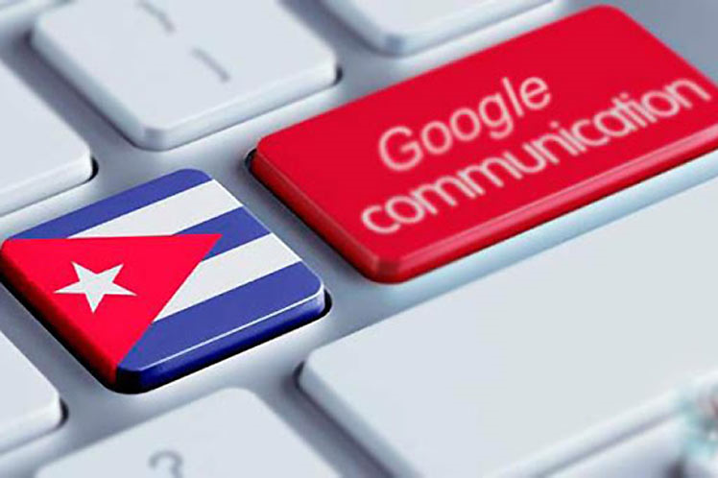
Гавана, 4 мая. Платформы видеоконференцсвязи, такие как Zoom, позволяют международным организациям проводить виртуальные мероприятия во время пандемии ковид-19, но Кубе сложно участвовать, потому что этот и другие инструменты запрещены из-за их американского происхождения.
То же самое происходит с Cisco Webex и более 50 ограниченных веб-сайтов из-за блокады, которую Соединенные Штаты поддерживают против Карибской страны на протяжении более шести десятилетий.
Это было отражено в недавнем отчете Министерства связи Кубы, в котором осуждалось, что эти односторонние меры не позволяют острову посещать дистанционные курсы и участвовать в виртуальных встречах.
Помимо ограничения на использование информационных и коммуникационных технологий (ИКТ), Куба "не имела доступа к компьютерным инструментам (таким как флэш-память, справочник инструментов, посредник), необходимым для производства мультимедиа".
Фактически, с апреля по декабрь 2020 года осада Вашингтона помешала использовать 18 инструментов Google (включая Open Source, Web Designer, Doodles, Store, Business, Google for Education).
Недавно делегация кубинских законодателей не смогла на равных участвовать в Седьмой Всемирной конференции молодых парламентариев из-за блокады Zoom.
Представители Кубы осудили эту ситуацию на многосторонних форумах, а друзья Карибской страны, такие как аргентинский политолог Атилио Борон, исключили использование коммуникационных платформ, которые подпадают под регулирующие санкции правительства США.
Веб-сайты Adobe, Xforce, Nvidia, Norton Antivirus, среди других, остаются запрещенными для кубинских пользователей.
Доступ к доменам электронной коммерции США, таким как Ebay, не подходит для жителей Карибского бассейна.
"В результате такой враждебной политики экономический ущерб и убытки Министерства связи Кубы в период с апреля по декабрь 2020 года превышают 65 млн. 493 тысячи долларов", говорится в отчете.
Помимо технологической блокады, на эту цифру влияют "ограничения расходных материалов и оборудования, производимых по лицензии или с использованием североамериканских комплектующих".
Министерство добавляет денежно-финансовые эффекты и доход, не полученный от экспорта услуг из-за ограничения "иностранных поставщиков на заключение контрактов из-за опасений, что их компания будет подвергнута санкциям".
Однако Куба добилась прогресса в компьютеризации общества с заметными изменениями в последние годы, особенно в том, что касается подключения, массового использования ИКТ, доступа в Интернет и оцифровки процессов, а также других услуг.
Недавно премьер-министр Мануэль Марреро признал эти достижения в этом секторе, призвав содействовать использованию информационных и коммуникационных технологий с точки зрения науки и инноваций.
Глава кубинского правительства упомянул среди задач работы на этот год расширение широкополосного и цифрового телевидения, защиту национального киберпространства и безопасную систему связи.
Куба фокусирует стратегию на совершенствовании электронной торговли, контроле над радиоэлектрическим пространством, включая компьютеризацию и внутренние преобразования. (Пренса Латина)

На Кубе начинаются конференции против гомофобии
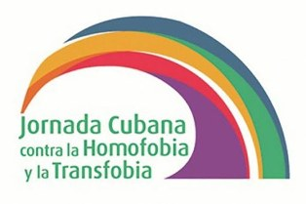
Гавана, 4 мая. С сегодняшнего дня по 30 мая Куба будет отмечать XIV конференцию против гомофобии и трансфобии под лозунгом "Все права для всех".
Об этом заявил Национальный центр полового воспитания (Cenesex), в связи с эпидемиологической ситуацией из-за пандемии КОВИД-19 планируется программа академического диалога, социальной активности и творческих инициатив из виртуальных пространств.
"Всё это сделано для того, чтобы сделать видимыми и бороться со всеми видами дискриминации по признаку сексуальной ориентации и гендерной идентичности", подчеркнуло учреждение.
Среди мероприятий – 6-го мая проведут форум на тему "Разрушение мифов о гомоаффективных семьях и парах" и 12-го мая дебаты, посвященные теме "Конституция и сексуальные права на Кубе: прогресс и основные проблемы".
15-го мая состоится встреча под названием "Разнообразные семьи: истории негегемонистской жизни", а через два дня состоится обсуждение Национальной программы по улучшению положения женщин и возможностей сталкиваются с гомофобией и трансфобией.
Религиозный фундаментализм и негетеронормативная гендерная идентичность - другие центральные темы призыва.
Согласно заявлению Cenesex, конференция - часть образовательного процесса, который должен сопровождать преобразования, предусмотренные в правовой системе Кубы.
Это издание происходит в особой обстановке из-за обнародования в 2019 году действующего конституционного текста, который защищает гарантии ЛГБТИ-людей (лесбиянок, геев, бисексуалов, трансгендеров и интерсексуалов), с регулированием принципа равенства, а не дискриминация.
Мероприятие организовано Cenesex с 2008 года с целью внести вклад в комплексное просвещение по вопросам сексуальности и признание прав всех людей без каких-либо различий, как проявление равенства и социальной справедливости. (Пренса Латина)

На Кубе рассматриваются изменения в новом Семейном кодексе
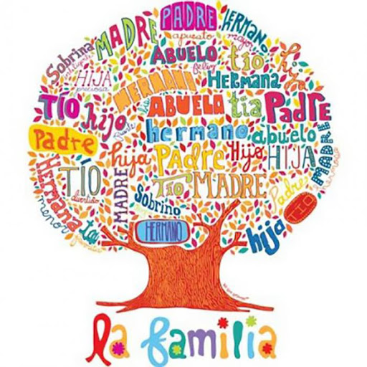
Гавана, 5 мая. 14-я кубинская конференция по борьбе с гомофобией и трансфобией является частью процесса изменения Семейного кодекса, заявили представители Национального центра сексуального образования (Cenesex).
Мариэла Кастро, директор учреждения, заявила, что некоторые из гарантий, закрепленных в действующей Конституции республики, будут присутствовать в правовой норме, и настаивала на необходимости повышать осведомленность и просвещать население, чтобы избежать предрассудков и дискриминации в отношении людей.
На пресс-конференции она напомнила о задержках в законодательном графике из-за пандемии Covid-19. Однако подчеркнула, что «повестка дня не останавливается», - уточняет сайт Минздрава.
Она напомнила, что в июле намечено Национальное собрание народной власти Кубы (парламента) для анализа и утверждения того, что было одобрено Государственным советом в отношении членов комиссии, ответственной за подготовку проекта.
Мануэль Васкес, заместитель директора Cenesex, прокомментировал, что этот момент наступил в результате социальных завоеваний, консенсуса в отношении научных основ и общественного сознания, чтобы гарантировать права всех людей, и особенно прав ЛГБТИ-сообщества (лесбиянок, геев, бисексуалов, Трансгендеры и интерсексуалы).
Он подчеркнул, что сама по себе норма не изменит дискриминацию по признаку сексуальной ориентации и гендерной идентичности как в семье, в школе, так и в социальном контексте, поскольку патриархат представляет собой главную проблему для Кубы и региона Латинской Америки.
На Кубе до 30 мая проводится XIV конференция под лозунгом «Все права для всех».
В связи с эпидемиологической ситуацией, связанной с пандемией Covid-19, планируется программа академического диалога, социальной активности и творческих инициатив в виртуальных пространствах.
Все это делается для того, чтобы сделать видимыми и бороться со всеми видами дискриминации по признаку сексуальной ориентации и гендерной идентичности, подчеркивается в заявлении учреждения.
Согласно этому источнику, конференция является частью образовательного процесса, который должен сопровождать преобразования, предусмотренные в правовой системе карибской страны.
Мероприятие организовано Cenesex с 2008 года с целью внести свой вклад в комплексное просвещение по вопросам сексуальности и признание прав всех людей без каких-либо различий, как проявление равенства и социальной справедливости. (Пренса Латина)

Кубинские сигары вносят вклад в экономику страны
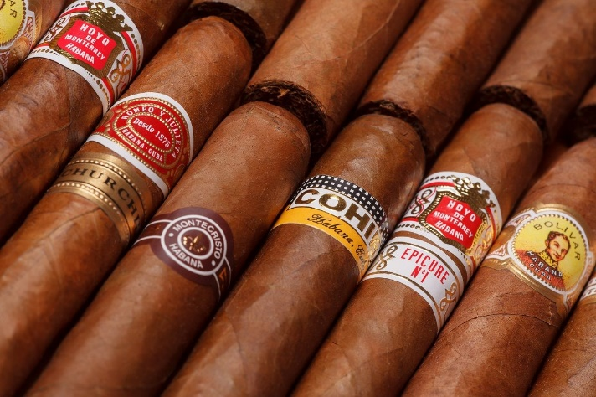
Гавана, 5 мая. Международная корпорация Habanos S.A. сообщила, что в 2020 финансовом году она достигла выручки в 507 миллионов долларов, что позволяет кубинскому табаку сохранять свое мировое лидерство в сегменте сигар премиум-класса.
В рамках отчетов, опубликованных во вторник в связи с проведением I Habanos World Days (4-6 мая), виртуальной встречи, посвященной табачной промышленности этого острова, организаторы учли это преобладание, несмотря на влияние Covid-19.
Такое превосходство указывает на рынки, на которых Habanos S.A. продает кубинские сигары ручной работы, которые считаются лучшими в мире сигаретами премиум-класса.
Этот показатель на четыре процента меньше по сравнению с прошлым годом, что, в основном, является следствием спада в странах, наиболее зависимых от туризма, а также в каналах беспошлинной торговли и розничной торговли (аэропорты и марины), которые, как ожидается, восстановятся в 2021 году.
Вице-президенты Habanos S.A., Леопольдо Синтра и Хосе Мария Лопес Инчаурбе, соответственно по вопросам торговли и развития, считают, что 2020 год был годом проблем. Они сказали, что это был период, когда способность адаптироваться, сопротивление и проактивность имели значение.
Объяснили, что в Habanos S.A. они адаптировались к обстоятельствам и глобальному контексту, и, прежде всего, они вместе со своими эксклюзивными дистрибьюторами были изобретательны, когда дело доходило до активации необходимых механизмов для достижения их коммерческих целей.
Это означало, что пять основных рынков для Habanos, S.A. По объему продаж это Китай, Испания, Франция, Германия и Швейцария. Азиатский гигант впервые стал рынком номер один в мире для кубинских сигар премиум-класса.
По регионам Европа остается основным направлением продаж сигар с 60 процентами продаж в натуральном выражении, за ней следуют Азиатско-Тихоокеанский регион (16,2), Америка (13,6) и Африка и Ближний Восток (10,4).
Они также отразили некоторые из самых важных новинок этого 2021 года, названного годом Cohiba, в связи с 55-летием создания бренда.
Корпорация представила рынку три новых витолы или типа Cohiba (55 Anniversary Limited Edition, Ambar и Ideales).
Среди других брендов, которые особенно актуальны, являются Montecristo с Wide Edmundo и Partagás Gran Reserva Cosecha 2015.
Habanos, S.A. является мировым лидером в коммерциализации сигар премиум-класса как на Кубе, так и в остальном мире, с эксклюзивной дистрибьюторской сетью, представленной в более 150 странах, где он предлагает 27 брендов премиум-класса. (Пренса Латина)

На Кубе осуждают североамериканскую блокаду
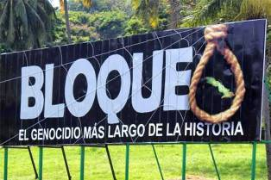
Гавана, 7 мая. Ущерб, нанёсенный Кубе экономической, торговой и финансовой блокадой США, достигает рекордных показателей в прошлом году, что сегодня продолжает увеличивать.
Согласно отчёту, подготовленному Карибским островом, убытки в период с апреля 2019 года по март 2020 года впервые превысили 5 млрд. долларов, даже без учёта ущерба, нанёсенного во время пандемии КОВИД-19.
Однако агрессия администрации Дональда Трампа вместо того, чтобы ослабнуть в разгар международной чрезвычайной ситуации в здравоохранении, была возобновлена через новые меры, пока не было достигнуто более 240 положений, которые остаются в силе к концу его срока.
Хотя кубинские учреждения теперь подсчитывают цифры, соответствующие периоду с 1 апреля по 31 декабря 2020 года, возросшие страдания граждан невозможно выразить в цифрах.
Глобальный экономический кризис и нехватка продуктов на острове умножались на последствия экономической осады, и только сектор здравоохранения, на который вся планета направляла усилия, препятствовал приобретению основных лекарств, предметов снабжения и оборудования.
По данным Министерства здравоохранения Кубы, всего за девять месяцев 2020 года эффект от блокады превысил эффект, полученный в предыдущем году: более 38 млн. долларов.
То есть, если в период с апреля 2019 года по март 2020 года эта политика принесла убытки порядка 160 млн. 260 тысяч 880 долларов, с 1 апреля по 31 декабря 2020 года число достигло 198 млн. 348 тысяч долларов.
В эти цифры включают проблемы, с которыми сталкивается передача медицинских масок и диагностических наборов для доставки на территорию Кубы, как это случилось с основателем Alibaba Group Джеком Ма, которому американская транспортная компания по контракту отменила заказ в последнюю минуту.
К этому добавляются другие примеры, такие как отказ авиакомпании Avianca принять товары с конечным пунктом назначения на Кубе или молчание примерно 70 американских компаний перед запросом на закупку лекарств, оборудования и других необходимых материалов.
Однако здоровье - это не единственный сектор, затронутый осадой, несмотря на сокращение, которое понесли все, каждый регистрирует собственный баланс в пределах ущерба, причиненного блокадой, строительство, например, с апреля по декабрь 2020 года обошлось более 18 млн. долларов.
По словам президента Кубы Мигеля Диас-Канеля, эта правда не пытается скрыть недостатки, присущие экономическим показателям Карибского острова, но никто не может "снять блокаду обвинение" в основных проблемах, которые мы должны решать в поисках процветания и благополучия.
Несмотря на это, мир демонстрирует признаки поддержки Кубы о прекращении шестидесятилетней экономической блокады, о чем свидетельствуют международные караваны и мобилизация, помимо 28 голосов в Организации Объединенных Наций.
Это также отражается в голосах, которые от американского общества требуют отмены всех односторонних мер и нормализации отношений с островом, включая большую группу конгрессменов. (Пренса Латина)

Новости о коронавирусе

Продолжается третья фаза испытания кубинских кандидатов на вакцины
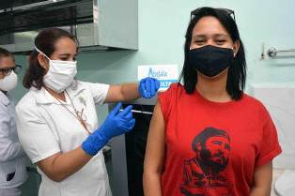
Гавана, 3 мая. В то время как кубинский кандидат на вакцину против КОВИД-19 "Абдала" все еще находится в исследовании для проверки эффективности, "Соберана 02" сегодня начинает применение третьей дозы, 28-й и 56-й день после первой дозы.
Вакцина "Абдала", разработанная Центром генной инженерии и биотехнологии (CIGB), 1 мая завершила цикл вакцинации, также состоящий из трех доз, но в коротком варианте: первая, потом на 14 и 28 день.
Теперь необходимо оценить появление положительных случаев болезни с симптоматической инфекцией, пояснили ее разработчики. Таким образом, они смогут сравнить пропорции между вакцинированной группой и группой, получавшей плацебо.
Фаза III клинических испытаний с вакциной "Абдала" началась в понедельник, 22 марта, в 20 клинических центрах и 44 центрах вакцинации в провинциях Сантьяго-де-Куба, Гуантанамо и Гранма, городах, которые отмечают сложный эпидемиологический сценарий.
Между тем, "Соберана 02" из Института вакцин Финлей и первый кандидат на острове, участвующий в испытаниях фазы III, продолжит свои исследования, применяя третью инъекцию для тех, кто включен в схему с двумя дозами препарата и одну для подкрепления "Соберана Плюс".
В то же время в столице с сегодняшнего дня будет проводиться вакцинация контрольной группы населения, охватив 1 700 000 человек, особенно в тех муниципалитетах, которые не включены в фазу III "Соберана 02".
Идея состоит в том, чтобы добиться иммунизации, но поэтапно, в группах риска, как неоднократно объясняли члены научного сообщества.
Стратегия вакцинации соответствует требованиям Всемирной организации здравоохранения по проведению исследований параллельно с исследованиями, проводимыми в фазе III, при условии, что будет продемонстрирована безопасность составов-кандидатов. (Пренса Латина)

Куба проводит педиатрические исследования по коронавирусу
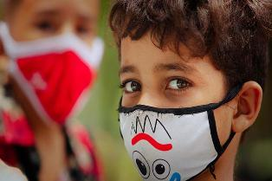
Гавана, 5 мая. Сегодня Куба продвигается вперед в педиатрических исследованиях, затронутых вирусом SARS-CoV-2, который вызывает Covid-19, чтобы минимизировать постинфекционные осложнения у детей.
По данным журнала mediccreview.org, в 2020 году Куба начала расследование выздоравливающих пациентов от Covid-19 в возрасте до 18 лет. Эксперты обнаружили, что участники исследования не имели симптомов или имели легкие симптомы на момент постановки диагноза.
Кроме того, они имели хорошее питание и, как группа, имели низкий уровень хронических заболеваний.
Однако у этих выздоравливающих пациентов начали выявлять проблемы с сердцем, в том числе с использованием эпидемиологических и клинических критериев, электрокардиограмм, эхокардиограмм и рентгенограмм грудной клетки.
Были обнаружены сердечно-сосудистые изменения, включая миокардит, перикардит, аритмии и гипертонию.
Эти пациенты успешно прогрессировали после нескольких недель наблюдения и лечения, а затем получали помощь каждый месяц.
Педиатрические пациенты с Covid-19 с сердечными аномалиями проходят лечение в соответствии с установленными национальными кардиологическими протоколами для детей с врожденными и приобретенными проблемами сердца. Это лечение индивидуально для каждого, кто страдает от Covid-19 или выздоравливает от него.
Диуретики, вазодилататоры, нестероидные противовоспалительные препараты (НПВП), бета-адреноблокаторы и иммуномодуляторы были использованы для лечения детских сердечно-сосудистых пациентов с хорошими результатами. Согласно исследованию, нарушения миокарда, перикарда, электрокардиографии и сосудов потенциально обратимы у детей, выздоравливающих от Covid-19.
Кубинские эксперты рекомендуют исследования сердечно-сосудистой системы специально для выздоравливающих детей, основываясь на текущих данных и с использованием новейших технологий.
Точно так же кардиологический подход должен быть интегрирован в поддержку и наблюдение за педиатрическими пациентами, тщательно отслеживая субклинические отклонения и скрытые сопутствующие заболевания. (Пренса Латина)

Блокада США препятствует производству вакцин на Кубе
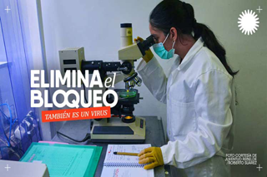
Гавана, 8 мая. Блокада США против Кубы препятствует разработке и производству собственных вакцин против болезни Covid-19, заявил министр иностранных дел Бруно Родригес.
Коммерческое и финансовое преследование кубинских компаний, партнеров и третьих лиц задерживает приобретение материалов, необходимых для борьбы с пандемией, заверил министр иностранных дел Карибской страны в своем официальном аккаунте в Twitter.
Недавно Деловая группа биотехнологической и фармацевтической промышленности Кубы осудила на этой платформе последствия политики Вашингтона, препятствующей получению ресурсов для гарантии лекарств национальной системы здравоохранения.
Ассоциация упомянула, среди других препятствий, рост стоимости основных материалов для разработки вакцин-кандидатов.
«Постоянные поставщики отказались их поставлять, опасаясь последствий жестокой политики блокады против их компаний», - написал он.
Согласно отчету карибской страны об ущербе в результате блокады, с апреля 2019 года по март 2020 года ущерб стратегическому сектору экономики составил 161 миллион долларов.
В документе указывается, что отрасль ежегодно подвергается воздействию исследований, производства и коммерциализации своей продукции, а также ограничен академический и научный обмен.
Несмотря на это, на Кубе есть пять вакцин-кандидатов против Covid-19, две из которых, Soberana 02 и Abdala, находятся на III фазе клинических испытаний. Если эффективность лекарств будет доказана и одобрена регулирующим органом, на острове могут появиться первые лекарства против Covid-19, разработанные и произведенные в Латинской Америке.
По мнению ученых и специалистов, к середине года 70 процентов населения Кубы будут иммунизированы против вируса SARS-CoV-2 в рамках стратегии вакцинации групп населения. (Пренса Латина)

Куба готовит запрос во Всемирный фонд против КОВИД -19
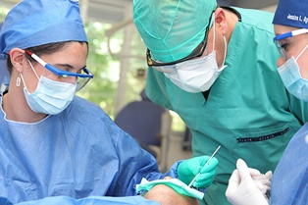
Гавана, 8 мая. Куба предпринимает шаги для подачи нового запроса на финансирование Механизма реагирования на Covid-19 Глобального фонда Организации Объединенных Наций.
Об этом сообщает в своем Twitter-аккаунте постоянный представитель Программы развития Организации Объединенных Наций (ПРООН) в Карибском регионе Марибель Гутьеррес.
В другом сообщении в этой социальной сети представитель ПРООН на Кубе указала, что инвестиции планируются для контроля и сдерживания Covid-19, а также для смягчения воздействия на национальные меры в ответ на ВИЧ и укрепления систем здравоохранения и сообщества.
В апреле 2020 года Глобальный фонд утвердил новый механизм реагирования для поддержки стран в их борьбе с Covid-19 и смягчения воздействия на программы по борьбе с ВИЧ, туберкулезом и малярией, а также на системы здравоохранения.
Такой механизм реагирования на пандемию разрешает финансирование в размере 500 миллионов долларов на приобретение диагностических средств и средств индивидуальной защиты, а также других материалов для реагирования на чрезвычайные ситуации. (Пренса Латина)

Международные отношения

Форум Сан-Паулу начинает кампанию против блокады Кубы
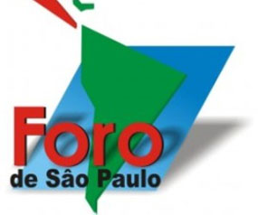
Гавана, 5 мая. Форум Сан-Паулу начал кампанию за прекращение экономической, торговой и финансовой блокады, наложенной Соединенными Штатами на Кубу и другие страны Латинской Америки и Карибского бассейна.
Согласно порталу форума, инициатива «Блокада нет, солидарность - да» - «Наша Америка для жизни» продлится до 23 июня в связи с голосованием в ООН по резолюции, представленной Гаваной против блокады.
Источник указывает, что цель предложения - осудить экстерриториальный характер и нарушение международного права, которое представляет собой применение принудительной меры, рассматриваемой как главное препятствие на пути экономического и социального развития региона.
Форум описывает блокаду как «самое вопиющее и массовое нарушение прав человека народов нашей Америки».
Также он осуждает усиление односторонних положений против Кубы, Венесуэлы, Никарагуа и других государств, что препятствует их способности сдерживать пандемию Covid-19.
Среди последствий враждебности Вашингтона блок ссылается на невозможность беспрепятственной покупки предметов медицинского назначения и их транспортировки в эти страны, а также определяет блокаду и ее усиление в разгар чрезвычайной ситуации в области здравоохранения как военное преступление против человечности.
Эта политика «напрямую влияет на жизнь людей в Латинской Америке и Карибском бассейне, и ее ухудшение во время пандемии вызывает серьезное беспокойство», - подчеркивает Форум Сан-Паулу.
Кроме того, механизм согласования левых и прогрессивных партий и движений в Латинской Америке и Карибском бассейне признает солидарность и сотрудничество, предлагаемые Кубой миру, несмотря на последствия нападений Белого дома.
Накопленный ущерб за шесть десятилетий из-за введения блокады составляет 144 тысячи 413 миллионов долларов, а в период с апреля 2019 года по март 2020 года действия США привели к убыткам порядка пяти тысяч 570 миллионов долларов, что является рекордным показателем для одного года.
Враждебность усилилась во время президентства Дональда Трампа (2017-2021 гг.), когда было применено около 240 принудительных мер, а Куба была включена в список Белого дома предполагаемых государств, поддерживающих терроризм. (Пренса Латина)

Куба и Алжир подтверждают свою волю к укреплению связей
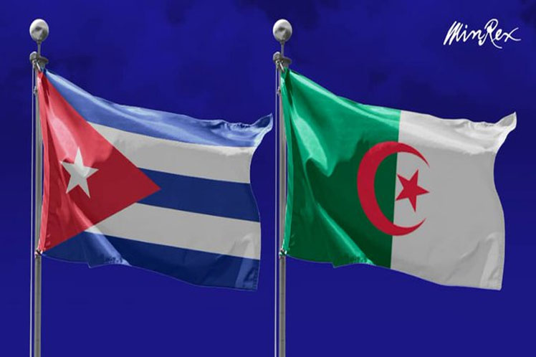
Гавана, 5 мая. Министр иностранных дел Кубы Бруно Родригес и его алжирский коллега Сабри Букадум подтвердили во время телефонного разговора свою готовность укреплять связи.
Оба представителя сделали ставку на углубление политического диалога, а также экономических, торговых и кооперационных отношений, говорится в сообщении, опубликованном министром иностранных дел Кубы в Twitter.
Куба и Алжир поддерживают отношения с момента обретения африканской страной независимости в 1962 году.Основные области обмена включают такие секторы, как здравоохранение, энергетика, новые технологии, строительство, образование, культура и спорт. (Пренса Латина)

Куба и Европарламент ратифицировали свою волю к углублению отношений
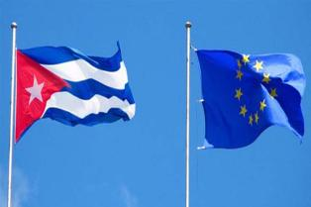
Гавана, 8 мая (Пренса Латина) Вице-президент Национальной ассамблеи народной власти Кубы (парламент) Ана Мария Мари и вице-президент Европейского парламента Димитриос Пападимулис ратифицировали волю к укреплению связей между обеими организациями.
В ходе вчерашней виртуальной рабочей встрече кубинский представитель поблагодарила депутата Европарламента за поддержку в борьбе с экономической блокадой, установленной Соединенными Штатами, согласно ноте на веб-сайте Ассамблеи.
Вице-президент также подчеркнула осуждение включения Кубы в список спонсоров терроризма, опубликованный Вашингтоном, и признания солидарной работы кубинского медицинского персонала в борьбе с Covid-19.
«В разгар сложной международной ситуации из-за пандемии блокада нашего народа ужесточилась, и 243 меры, примененные предыдущей администрацией США, остаются в силе», - сказала парламентарий.
Со своей стороны Пападимулис подтвердил свою неизменную поддержку борьбы за отмену враждебной политики Соединенных Штатов.
«Куба добилась значительных успехов в различных секторах за 60 лет. Уверен, что с окончанием блокады они и дальше будут добиваться успеха », - отметил он.
Оба деятеля признали работу, проводимую Неформальной группой дружбы с Кубой, и ее широкие перспективы работы, и подтвердили готовность к углублению межпарламентских отношений в соответствии с Соглашением о политическом диалоге и сотрудничестве между Европейским союзом и Гаваной.
Во встрече также приняли участие депутат Иоланда Феррер Гомес, президент Комиссии по международным отношениям кубинского парламента, и послы страны в Бельгии, Люксембурге и Европейском союзе Норма Гойкочеа; а в Греции - Зелмис Мария Домингес. (Пренса Латина)

Куба квалифицирует высылку дипломата из Колумбии необоснованной
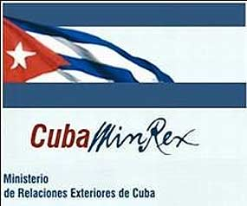
Гавана, 8 мая. Министерство иностранных дел Кубы назвало неоправданным и недружественным актом высылку первого секретаря посольства в Колумбии Омара Рафаэля Гарсиа, объявленного Боготой персоной нон грата.
В сообщении официального аккаунта, Министерство иностранных дел (Minrex) заверило, что колумбийское правительство приняло «недружественное решение», высылая кубинского дипломата на фоне протестов, начавшихся 28 апреля.
«Неоправданная акция направлена на то, чтобы отвлечь внимание международного сообщества и колумбийского общества от жестоких репрессий со стороны вооруженных сил и полиции в отношении протестующих, которые привели к десяткам смертей и сотням ранений», - добавляет Minrex в другом сообщении.
Министерство иностранных дел Колумбии сообщило в эту пятницу об объявлении Гарсии персоной нон грата за якобы «деятельность, несовместимую с положениями Венской конвенции о дипломатических сношениях».
Несмотря на эти обстоятельства, цель Колумбии состоит в том, чтобы отдать предпочтение дипломатическим отношениям и сотрудничеству с Кубой, говорится в сообщении, опубликованном в Твиттере.
Со своей стороны, генеральный директор Minrex в Латинской Америке и Карибском бассейне Эухенио Мартинес проинформировал посла Колумбии в этой столице Хуана Мануэля Корсо о призыве послать устную ноту протеста после объявления.
«Мы осуждаем это необоснованное решение, которое является недружественным актом и влияет на нормальное функционирование кубинского посольства в Колумбии», - написал он.
Мартинес настаивал на том, чтобы кубинские дипломаты серьезно и неукоснительно выполняли свои обязательства, вытекающие из Венской конвенции о дипломатических сношениях.
Точно так же он потребовал раскрыть предполагаемые причины этого решения, которое он назвал необычным. (Пренса Латина)

В Колумбии осуждают обращение с кубинским дипломатом

Богота, 8 мая. Сегодня в этой стране усиливаются выражения осуждения колумбийского правительства за критикуемое решение в отношении кубинского дипломата.
Сенатор Карлос А. Лозада от партии Comunes выразил свое неприятие недипломатического отношения Министерства иностранных дел Колумбии к кубинскому посольству и отношений с этой страной, которая является гарантом Мирного соглашения.
Также Серхио Марин, представитель той же политической силы в Палате Конгресса, подчеркнул, что нападение на Кубу, страну, которая отдала все ради мира Колумбии, является еще одним позором колумбийского режима.
Внешняя политика (Ивана) Дуке такая же, как и вся его политика в целом, - написал он в своем Twitter-аккаунте.
Сандра Рамирес, член Национального политического совета общин, решительно отвергла решение, принятое министерством иностранных дел от имени национального правительства, объявить должностное лицо кубинского посольства персоной нон грата.
«Мы требуем уважения и гарантий надлежащего выполнения дипломатической работы. Куба - мир! », - подчеркнула Рамирес.
Колумбийское движение солидарности с Кубой также категорически отвергло решение, принятое Министерством иностранных дел, объявив первого секретаря посольства Кубы в Колумбии Омара Рафаэля Гарсиа Лазо неприятным человеком, которому оно выразило свою поддержку его дипломатической деятельности.
«Мое полное неприятие этого неправильного решения национального правительства и министерства иностранных дел, типичного для анахронизмов «холодной войны» по отношению к стране, Куба внесла щедрый вклад в дело мира в Колумбии», - сказал сенатор от Зеленого Алиянса Антонио Сангино.
Генеральный секретарь Коммунистической партии Колумбии Хайме Кайседо добавил свой голос против такой меры. «От имени Коммунистической партии Колумбии я отвергаю объявление персоной нон грата кубинского дипломата, профессора Омара Гарсиа Лазо, человека высоких моральных и профессиональных качеств, безоговорочного друга Колумбии и сотрудника дружбы между нашими странами», подчеркнул он.
Объявление non gratas и высылка кубинских дипломатов показывает, что урибизм не прощает Кубе ее роли в мирных соглашениях, осудил Серхио Серрано на платформе Twitter.
Вчера утром министерство иностранных дел Кубы вызвало колумбийского посла, чтобы он устной нотой выразил решительный протест против решения его министерства иностранных дел объявить первого секретаря его посольства в Боготе Омара Рафаэля Гарсиа Лазо человеком нон грата.
По заявлению кубинского Министерства иностранных дел, эта неоправданная акция направлена на то, чтобы отвлечь внимание международного сообщества и колумбийского общества от жестоких репрессий со стороны вооруженных сил и полиции против демонстраций, в результате которых погибли десятки людей и были ранены сотни человек. (Пренса Латина)

Куба и Вьетнам подтверждают свою волю к укреплению дружеских связей
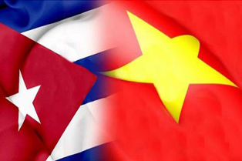
Гавана, 8 мая. Куба и Вьетнам подтвердили свою заинтересованность в укреплении дружеских связей и реализации консенсуса, достигнутого в ходе VI раунда политических консультаций, сообщил министр иностранных дел Бруно Родригес.
В своем официальном аккаунте в Твиттере, он упомянул «теплый телефонный разговор» с министром иностранных дел Вьетнама Буй Тхань Соном.
В рамках обмена сообщениями Родригес также поздравил своего коллегу с недавним назначением на эту должность.
В ходе VI раунда политических консультаций между министерствами иностранных дел, который состоялся в марте этого года, обе страны рассмотрели общую повестку дня и подтвердили свою заинтересованность в продвижении диалога на высоком уровне.
Присутствующие выступили за продвижение солидарности и сотрудничества в различных сферах, включая борьбу с пандемией Covid-19.
Они ознаменовали празднование в 2020 году 60-летия установления дипломатических отношений, а также позиционирование Вьетнама как первого азиатского инвестора на территории Кубы.
Кроме того, они признали роль этой страны в проектах, связанных с продовольственной безопасностью в стране Карибского бассейна, а также обсудили вопросы многосторонней и региональной повестки дня.
2 декабря 1960 года на публичной церемонии лидер кубинской революции Фидель Кастро объявил о решении народа официально установить связи с Ханоем.
В ознаменование шестидесятилетия этого события премьер-министр Кубы Мануэль Марреро высказался за активизацию сотрудничества в таких потенциально перспективных секторах, как транспорт, телекоммуникации, биотехнология, образование, энергетика и агробизнес. (Пренса Латина)

Экономическая и торговая блокада США против Кубы

В США призывают к солидарности с Кубой
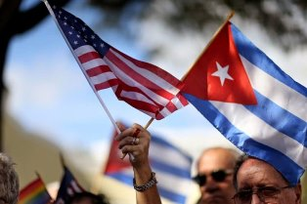
Вашингтон, 5 мая. Различные ассоциации и организации в Соединенных Штатах призвали провести сегодня новый всемирный твит с требованием открытия посольства Вашингтона в Гаване и отмены санкций.
Проект Puentes de Amor, Alianza Martiana, ассоциация PazAmor и ForNorm (Фонд для нормализации отношений между Соединенными Штатами и Кубой) являются одними из инициаторов инициативы.
Это подтвердил Пренсе Латина секретарь ForNorm Хулио В. Руис, который повторил этот призыв в социальных сетях. Он пояснил, что контент #PazAmor и #RadioMiamiTV начнет публиковать в Твиттере сегодня с 10 часов утра по кубинскому времени и времени Майами.
Прекращение блокады Кубы, возобновление работы посольства США в Гаване, отправка денежных переводов и выполнение обычных рейсов из Соединенных Штатов на весь остров - вот некоторые из требований, к которым этот всемирный твит привлечет внимание.
По словам Руиса, этот проект твитов и караванов чрезвычайно важен. Он подчеркнул, что мы должны информировать президента США Джо Байдена, его группу консультантов, население США и всего мира о кубинской реальности и о том, какой героический народ страдает от неудавшейся блокады и пандемии.
По мнению этого кубинского активиста, психиатра на пенсии и жителя Майами, эта блокада США несправедлива, преступна, жестока и провалилась в течение 60 лет с политической точки зрения.
Несколько голосов из США также недавно высказались за изменение политики Вашингтона в отношении Гаваны. Например, бывший министр энергетики Барака Обамы Джо Гарсия, кубинец по происхождению, считает, что эта «нормализация» отношений рано или поздно должна произойти.
Между тем, президент исследовательских групп Кубы Карлос Саладригас считает, что для Вашингтона важно как можно скорее решить проблему с крупнейшим из Антильских островов, особенно в контексте пандемии Covid-19.
Буквально в феврале этого года эта группа представила администрации Байдена документ, в котором призывала Соединенные Штаты двигаться к полной нормализации отношений с Кубой. С начала этого года караваны проекта Пуэнтес-де-Амор находили копии в различных городах Северной Америки, таких как Майами, Лос-Анджелес, Вашингтон, округ Колумбия, Сиэтл и Миннеаполис. (Пренса Латина)

Религиозные организации США отвергают санкции против Кубы
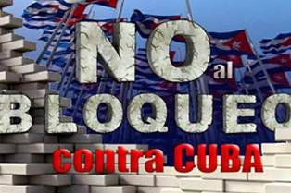
Вашингтон, 5 мая. Верующие и религиозные организации США в письме к правительству президента Джо Байдена просили об отмене санкций, введенных администрацией бывшего президента Дональда Трампа, и которые все еще остаются в силе.
В общей сложности 16 организаций этого типа подписали письмо, адресованное государственным секретарям Энтони Блинкену и министру финансов Джанет Йеллен, двум правительственным структурам, отвечающим за применение и контроль политики осады против карибского государства.
Подписавшие потребовали, чтобы Белый дом исключил Кубу из списка стран, которые, по мнению Вашингтона, спонсируют терроризм, что было отклонено властями Гаваны, и охарактеризовали это включение как несоразмерное, что, в свою очередь, ограничивает возможности гуманитарной помощи и прибытия финансовых операций в страну.
Наши организации имеют долгую историю сотрудничества с кубинским гражданским обществом и религиозными ассоциациями, и благодаря нашим поездкам, личным отношениям и частому общению мы из первых рук узнаем о трудностях, с которыми сталкиваются кубинцы, говорится в тексте.
Согласно документу, исполнительная власть может внести ряд нормативных и административных изменений, «которые могут улучшить продовольственную безопасность, жизнь граждан и экономическое развитие Кубы, поддерживая наши интересы национальной безопасности».
Наши коллеги из церквей и аналогичных организаций на Кубе сообщают, что экономические, торговые и финансовые санкции, введенные Соединенными Штатами и ужесточенные во время администрации Дональда Трампа, были усилены после пандемии Covid-19.
Согласно тексту, эти карательные меры усугубили нехватку предметов первой необходимости, в частности продуктов питания, предметов гигиены и лекарств, в дополнение к тому факту, что сильно пострадали малые независимые предприятия и церкви.
В то же время введение ограничений на отправку денежных переводов еще больше усугубило ситуацию, перекрыв этот маршрут, по которому кубинские американцы помогают своим родственникам на острове, поэтому эту ситуацию необходимо изменить, считают представители организаций.
Копии письма были также отправлены десятку лидеров демократов и республиканцев в Конгрессе США, в том числе сенатору Роберту Менендесу, председателю сенатского комитета по международным отношениям и одной из ведущих фигур, которые отказываются улучшать отношения между Гаваной и Вашингтоном на основании взаимного уважения.
Текст также был разослан руководителям Совета национальной безопасности и Госдепартамента, которые каким-то образом связаны с пересмотром политики в отношении Кубы, обещанной Байденом во время его кампании на президентских выборах 3 ноября 2020 года. (Пренса Латина)

Блокада США наносит ущерб почтовому и технологическому сектору Кубы
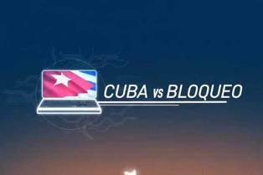
Гавана, 6 мая. Бизнес-группы в почтовом и технологическом секторе Кубы зарегистрировали убытки на сумму более 500 тысяч долларов из-за блокады и принудительных мер, которые Соединенные Штаты применяют сегодня против острова.
Согласно отчету Министерства связи (Минком), в период с апреля по декабрь 2020 года в результате осады Вашингтона кубинскому почтовому отделению был нанесен ущерб на сумму более 453 тысяч долларов.
С другой стороны, осада нанесла ущерб более чем на 55 000 долларов бизнес-группе по информатике и коммуникациям (GEIC), к которой принадлежат такие учреждения, как Radiocuba, Cubatel, Segurmatica, Softel и Desoft.
В случае с почтовым сектором основное влияние - невозможность в некоторых случаях осуществлять прямые финансовые операции с островом, говорится в сообщении.
Фактически, "почтовые операторы Коста-Рики, Гайаны, Голландии, Ирана, Мексики, Польши, Израиля и Украины не могли осуществлять прямые финансовые операции с Кубой, соответствующие Всемирной почтовой службе", - говорится в документе.
"Вследствие активации Раздела III Закона Хелмса-Бертона, компания AmericanAirlines решила приостановить прямое почтовое сообщение между Соединенными Штатами и Кубой", это привело к поиску нового маршрута через Панаму и дополнительное затраты.
С другой стороны, предприятия GEIC также понесли убытки из-за денежно-финансовых последствий, технологической блокады и доходов, не полученных от экспорта товаров и услуг.
Согласно сообщению, вышесказанное происходит в результате блокады острова Соединенными Штатами, усилившейся во время последней администрации президента Дональда Трампа с применением более 200 принудительных мер.
В целом из-за такой враждебной политики экономический ущерб и убытки системе Минкомсвязи с апреля по декабрь 2020 года превышают 65 миллионов 493 тысячи долларов.
Кубинская телекоммуникационная компания (Etecsa) больше всего пострадала в этом секторе с убытками в размере 64 983 900 долларов США.
Эти данные – результат ограничения поставок технологий и оборудования, произведенных по лицензии или с использованием компонентов из Северной Америки, что подразумевает закупку на других рынках, гораздо более удаленных. (Пренса Латина)

Кубинский министр вновь заявляет о неприятии блокады США

Гавана, 8 мая. Министр внешней торговли и иностранных инвестиций Кубы Родриго Мальмьерка подтвердил свое неприятие экономической, торговой и финансовой блокады правительства Соединенных Штатов, усиленной 240 мерами.
В официальном аккаунте в Twitter он осудил, что во время администрации Дональда Трампа эта блокада была расширена, даже во время пандемии, и заявил, что, поскольку Covid-19 и принудительные меры все еще действуют, нужно отменить блокаду.
Мальмьерка на нескольких международных форумах подчеркивал, что Куба сталкивается с беспрецедентным ужесточением осады, что серьезно сказывается на кубинской внешней торговле, особенно на экспорте товаров и услуг, а также на импорте сырья, продуктов питания и материалов для развития отрасли.
В результате пандемии на глобальном уровне разразился крупномасштабный межотраслевой кризис, усугубленный торговыми войнами и односторонними принудительными мерами в нарушение международного права.
Согласно последнему отчету об ущербе, нанесенном политикой Вашингтона, в период с апреля 2019 года по март 2020 года убытки во внешней торговле по этой концепции составили более трех миллиардов долларов.
Только невозможность выхода на рынок Соединенных Штатов стоила более 131 миллиона долларов, к которым добавлялись убытки, вызванные запретом на использование валюты этой страны в международных сделках.
Куба также сталкивается с негативными последствиями использования коммерческих посредников, что приводит к увеличению цен на товары и перерасходу средств на фрахт и страхование, которые должны оплачиваться за географическое перемещение торговли в более отдаленные регионы.
Отказ от блокады и требование положить конец односторонним принудительным мерам без международного мандата, наложенного Белым домом на карибское государство, растет во всем мире благодаря действиям организаций, сочувствующих населению острова, парламентариев, ученых и кубинцев, проживающих за границей. (Пренса Латина)

Французские кампании солидарности в поддержку вакцинации на Кубе
Париж, 8 мая. Кампания солидарности, начатая ассоциациями Cuba Linda и France Cuba в поддержку массовой иммунизации на острове против Covid-19, на сегодняшний день собрала 30 000 евро, что эквивалентно стоимости 374 000 шприцев.
Организаторы инициативы подчеркнули отклик на призыв, сделанный в середине апреля, основанный на вкладе ассоциаций и французских граждан, доноров, зарегистрированных на Интернет-сайте под названием Solidarité-Seringues pour Cuba (Солидарность-шприцы для Кубы).
Взнос является частью помощи, продвигаемой в Европе для закупки 10 миллионов шприцев и игл в Китае, поставок по контракту органов здравоохранения острова при поддержке MediCuba Switzerland, организации, поддерживающей более двух десятилетий здравоохранение карибской страны.
В обращении французские организации подчеркнули усилия крупнейшего из Антильских островов по борьбе с пандемией и разработку нескольких собственных вакцин-кандидатов для защиты населения, несмотря на серьезные последствия более 60 лет экономической, коммерческой и финансовой блокады, введенной властями Соединенных Штатов.
«29 апреля мы уже сделали первый перевод на 15 тысяч евро, и наша цель - собрать 40 тысяч евро, что эквивалентно полумиллиону шприцев», - сказал президент Куба Линда Дидье Лаланд.
По словам Лаланда, призыв к солидарности на французской земле является срочным, чтобы обеспечить прибытие этого важного ресурса на остров в следующем месяце.
Правительство Кубы планирует до конца года провести иммунизацию всего населения от Covid-19. И организации Куба Линда, и Франция Куба подчеркнули, что эта карибская страна заслуживает международной поддержки и сопровождения, поскольку она сотрудничает с десятками стран в борьбе с пандемией, помощь материализовалась путем направления тысяч медиков. Обе организации выделялись своей активностью в глобальной кампании по номинированию медицинской бригады Генри Рив на Нобелевскую премию мира 2021 года за её солидарность. (Пренса Латина)

Двусторонние отношения

БиоКубаФарма делает ставку на альянсы с Россией
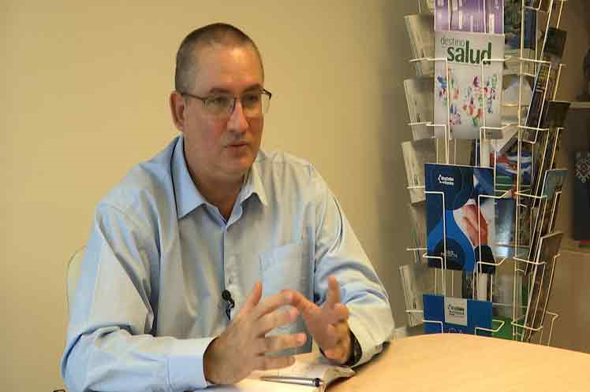
Москва, 3 мая. Тесное деловое и научное взаимодействие между российскими учреждениями и Кубинской группой биотехнологий и фармацевтической промышленности (BioCubaFarma) имеется на сегодня, - сказал Адольфо Кастильо, научно-технический атташе в этой столице.
В интервью с агентством "Пренса Латина" исполнительный директор пояснил, что кубинская сторона предложила создать альянсы с российскими разработчиками в научном секторе для создания совместных продуктов, которые могут быть зарегистрированы и применяться в интересах этой страны и других стран евразийского региона.
"Имеем обширный список продуктов и услуг, с лекарствами, зарегистрированными в нескольких странах, таких как Казахстан, Беларусь, Китай и Индия, которые показали высокую эффективность против неврологических и инфекционных заболеваний, рака и других патологий", - предупредил он.
Считает, что благодаря этим альянсам с российскими национальными учреждениями кубинские организации могут получить не только экономическую выгоду, но и повлиять на здоровье населения, что сочетается с политикой российского правительства в этой области.
Сказал, что среди приоритетов России - увеличение продолжительности жизни до более 80 лет к 2024 году, а среди основных направлений работы - здоровье детей, борьба с сердечнососудистыми заболеваниями и раком.
В этой связи он подчеркнул, что Куба имеет передовой опыт и политику поддержки и развития в области охраны здоровья матери и ребенка, поэтому "у нас есть очень интересные предложения по программам и продуктам".
Он отметил, что БиоКубаФарма имеет программы и продукты, как на стадии исследований, так и на стадии разработки, и уже зарегистрированные, для лечения различных видов рака, который является одним из заболеваний с самой высокой заболеваемостью и влиянием на смертность в России.
Отметил, что кубинские биотехнологические и фармацевтические компании уделяют особое внимание сердечнососудистым заболеваниям, которые являются основной причиной смерти, как на Кубе, так и в России.
Есть российские компании, заинтересованные в поликозаноле, более известном как PPG, в связи с его воздействием на заболевания, связанные с гиперхолестеринемией и сердечнососудистыми заболеваниями, хотя он также показал хорошие результаты в выздоровлении пациентов с ишемическим инсультом.
Кастильо обратил внимание потенциальных российских клиентов на вакцины CimaVax-EFG и нимотузумаб, одобренные для лечения некоторых видов рака, не поддающихся эффективному лечению, особенно легких, поджелудочной железы и мозга, пояснил он.
В списке, добавил он, значится проект CIGB 845, в рамках которого проводятся исследования пациентов, перенесших церебральную ишемию; и препарат Neuroepo, с исследованиями в фазах II и III для лечения пациентов с атаксией и болезнью Альцгеймера.
Он объявил, что они подписали меморандумы о взаимопонимании с Центром фундаментальных исследований в области биотехнологии, Институтом исследования инфекционных заболеваний им. Мечникова, Институтом биоорганической химии им. Шемякина-Овчинникова, а также с Российской академией наук.
Представитель кубинской фирмы сообщил, что из совместных проектов были созданы две новые компании в технологическом парке "Сколково", одном из крупнейших в Европе.
Одним из них является Neyros, посвященный разработке инновационного продукта для лечения болезни Паркинсона на основе соглашений с компанией BCF.SA и Центром исследований и разработок лекарственных средств (CIDEM) BioCubaFarma.
Другая зарегистрированная компания - Alphanil, специализирующаяся на исследованиях новых иммунотерапевтических средств против рака, кубинскими аналогами которой являются CIMAB S.A., Центра молекулярной иммунологии (CIM).
Руководитель BioCubaFarma подчеркнул, что эти компании созданы с участием российского венчурного капитала. "Была поддержка со стороны инновационных центров, которые признали качество этих проектов и, следовательно, одобрили их, а с другой стороны, от фондов и организаций, которые предоставили финансирование, сделав ставку на будущие достижения", - сказал он.
Кастильо заявил, что еще одним достижением стало включение CIMAB S.A. и CIM в Консорциум Biorgánica, группе, состоящей из медицинских и академических учреждений и компаний, в которой кубинская сторона может представлять совместные проекты для их оценки, разработки и последующей регистрации.
Он подчеркнул, что динамика обменов с Министерством здравоохранения также включала разговоры о кубинских продуктах для лечения КОВИД-19, что дало очень хорошие результаты у пациентов на острове. (Пренса Латина)

Куба и Россия отмечают очередную годовщину установления дипломатических отношений
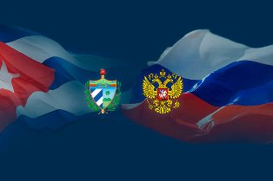
Гавана, 8 мая. Куба и Россия отмечают сегодня 61-ю годовщину восстановления дипломатических отношений, которые, по мнению обоих правительств, сохраняют высокий уровень во всех сферах.
21 апреля лидеры Кубы Мигель Диас-Канель и России Владимир Путин провели дружественный телефонный разговор, в котором подтвердили обоюдную волю к дальнейшему развитию политических, экономических и торговых связей.
Отражением этой цели стало проведение с 31 марта по 1 апреля в Гаване XXVIII сессии кубинско-российской межправительственной комиссии по торгово-экономическому и научно-техническому сотрудничеству.
Этот механизм играет важную роль в укреплении двусторонних связей во всех сферах, включая коммерческую, научно-техническую, культурную, образовательную и гуманитарную.
Куба и Россия в настоящее время имеют сотрудничество и бизнес-проекты в таких областях, как металлургия, черная металлургия, железнодорожный и автомобильный транспорт, энергетический сектор, сотрудничество в сфере образования, а также в сфере науки и биофармацевтики.
Среди них выделяются модернизация и восстановление железнодорожной инфраструктуры карибского государства, оказавшие большое влияние на экономику и общество, и с инвестициями в размере более одного миллиарда евро.
Кроме того, проекты, связанные с производством энергии, включая модернизацию электростанций и строительство блоков нового поколения, а также использование возобновляемых источников.
Россия также является одним из основных источников притока туристов на Антильский остров, рынок, который растет с каждым годом и остается одним из самых стабильных в разгар пандемии Covid-19.
В конце сентября 2020 года заместитель премьер-министра Рикардо Кабрисас совершил рабочий визит в Российскую Федерацию, где разработал насыщенную программу, тур, который был оценен обеими сторонами как очень позитивный.
Обе страны привержены суверенному пути развития, заявили министры иностранных дел евразийской нации Сергей Лавров и Карибского острова Бруно Родригес в совместной статье, опубликованной по случаю шестидесятилетия отношений в прошлом году.
В тексте также подтверждается, что народы объединяют фундаментальные ценности и общее понимание истории, и что правительства с оптимизмом смотрят в будущее двусторонних отношений. (Пренса Латина)

